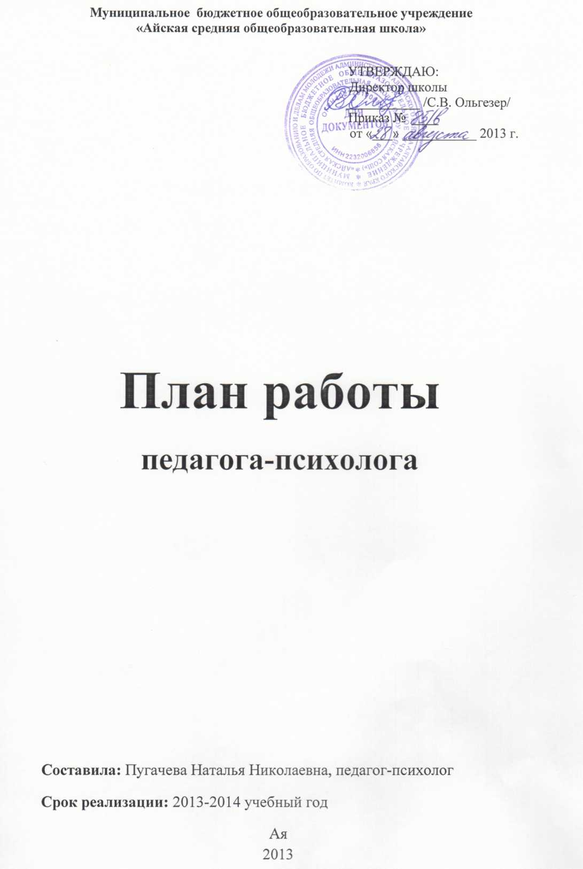
Цель работы: психологическое сопровождение участников образовательного процесса, обеспечение психологических условий, необходимых для полноценного психического развития учащихся и формирования их личности.

Задачи:
- изучение познавательной сферы учащихся, посещающих занятия в подготовительную группу;
- определение уровня адаптации учащихся 1-го класса к школьному обучению;
- изучение готовности к переходу в следующее звено учащихся 4-го класса;
- психологическое сопровождение учащихся 1-2-3-их классов при введении ФГОС НОО;
- проведение психологического исследования в 5-ых классах с целью изучения особенностей личностного развития учащихся и их влияние на процесс адаптации (дезадаптации) к школьному обучению в новых условиях;
- Оказание психологической помощи школьникам в жизненном, личностном и профессиональном самоопределении;
- проведение психологического исследования среди учащихся 1-11 классов с целью выявления причин тревожности в школьной среде;
- Проведение коррекционной и профилактической работы с детьми из «группы риска»;
- Оказание психологической помощи выпускникам при подготовке к ЕГЭ и ГИА;
- оказание содействия в учебно-воспитательном процессе педагогам и родителям учащихся посредством психолого-педагогического просвещения, взаимного обмена информацией, бесед-справок и индивидуальных консультаций.

№ | Направления и мероприятия работы |  | Условия проведения |  |  |  | Ответственный |  | Сроки проведения | Предполагаемый результат
1. Диагностическая работа
1 | Диагностика готовности к обучению в школе учащихся первых классов. | Фронтальное |  |  |  |  | Педагог-психолог Пугачева Н.Н. |  | Сентябрь - октябрь | Осознание младшими школьниками своего нового статуса «школьник»
2 | Диагностика познавательных процессов учащихся, посещающих занятия в подготовительной группе. | Индивидуальное,  фронтальное |  |  |  |  | Педагог-психолог Пугачева Н.Н. |  | Октябрь | Обобщение информации об уровне развития когнитивной сферы учащихся
3 | Диагностика адаптации учащихся 1-ых классов к школе. | Фронтальное |  |  |  |  | Педагог-психолог Пугачева Н.Н. |  | Сентябрь | Осознание младшими школьниками своего нового статуса «школьник»
4 | Диагностика адаптации учащихся 5-ых классов к условиям обучения на второй ступени обучения. | Фронтальное |  |  |  |  | Педагог-психолог Пугачева Н.Н. |  | Октябрь | Осознание подростками своих индивидуальных особенностей, своего положения в группе
5 | Диагностика адаптации учащихся 10-ых классов к условиям обучения на третьей ступени обучения. | Фронтальное,  индивидуальное |  |  |  |  | Педагог-психолог Пугачева Н.Н. |  | Октябрь
6 | Мониторинг познавательной сферы учащихся 2-3-их классов. | Фронтальное |  |  |  |  | Педагог-психолог Пугачева Н.Н. |  | Сентябрь,  апрель | Обобщение информации об уровне развития когнитивной сферы учащихся
7 | Диагностика познавательных и профессиональных интересов учащихся 8-ых классов. | Фронтальное,  по желанию |  |  |  |  | Педагог-психолог Пугачева Н.Н. |  | Ноябрь | Осознание собственных возможностей, связанных с выбором профессиональной деятельности
8 | Мониторинг личностной сферы учащихся 5-ых классов. | Фронтальное |  |  |  |  | Педагог-психолог Пугачева Н.Н. |  | Ноябрь- декабрь | Осознание индивидуальных возможностей
9 | Профессиональная диагностика 11 класса. | Фронтальное,  по желанию |  |  |  |  | Педагог-психолог Пугачева Н.Н. |  | Декабрь - апрель | Осознание собственных возможностей, связанных с выбором профессиональной деятельности
10 | Профессиональная диагностика 9-ых классов. | Фронтальное,  по желанию |  |  |  |  | Педагог-психолог Пугачева Н.Н. |  | Декабрь - апрель | Осознание собственных особенностей, связанных с выбором профессии
11 | Диагностика интеллектуальной и личностной сферы учащихся 6-7, 10 классов. | Фронтальное |  |  |  |  | Педагог-психолог Пугачева Н.Н. |  | Ноябрь - март | Обобщение информации о психическом и психологическом состоянии ребенка, его положении в группе
12 | Диагностика учащихся, направленных на психолого-медико-педагогическую комиссию. | Индивидуальное |  |  |  |  | Педагог-психолог Пугачева Н.Н. |  | Январь, апрель | Обобщение информации о психическом и психологическом состоянии ребенка
13 | Диагностика готовности учащихся 4-ых классов к обучению на второй ступени обучения. | Фронтальное |  |  |  |  | Педагог-психолог Пугачева Н.Н. |  | Март-апрель | Обобщение информации о психологическом состоянии и уровне развития когнитивной сферы учащихся
14 | Диагностика степени удовлетворенности учащихся своим классным коллективом. | Фронтальное |  |  |  |  | Педагог-психолог Пугачева Н.Н. |  | Январь | Обобщение информации о степени удовлетворенности учащихся своим классным коллективом
15 | Диагностика уровня взаимодействия педагогов и учащихся в школьном коллективе | Фронтальное |  |  |  |  | Педагог-психолог Пугачева Н.Н. |  | Февраль | Обобщение информации об уровне взаимодействия педагогов и учащихся
16 | Диагностика уровня школьной тревожности | Фронтальное |  |  |  |  | Педагог-психолог Пугачева Н.Н. |  | Март | Обобщение информации об уровне школьной тревожности учащихся
17 | Индивидуальная и групповая диагностика учащихся (по запросу) | По желанию |  |  |  |  | Педагог-психолог Пугачева Н.Н. |  | В течение года | Осознание собственных особенностей, возможностей
18 | Индивидуальная и групповая диагностика педагогов (по запросу) | По желанию |  |  |  |  | Педагог-психолог Пугачева Н.Н. |  | В течение года | Осознание собственных особенностей
19 | Индивидуальная и групповая диагностика родителей (по запросу) | По желанию |  |  |  |  | Педагог-психолог Пугачева Н.Н. |  | В течение года
20 | Индивидуальная диагностика готовности будущих первоклассников к обучению в начальной школе (по запросу родителей) | По желанию |  |  |  |  | Педагог-психолог Пугачева Н.Н. |  | Май-июнь | Обобщение информации об уровне готовности к обучению в школе
21 | Индивидуальная диагностика, направленная на выявление одаренных учащихся. | По желанию |  |  |  |  | Педагог-психолог Пугачева Н.Н.,  кл. руководители |  | В течение года | Осознание собственных особенностей
2. Психокоррекционная работа
1 | Индивидуальные занятия с учащимися по коррекции и развитию эмоционально-волевой, личностной и познавательной сферы. |  | Индивидуальная |  | Педагог-психолог Пугачева Н.Н. |  |  |  | В течение года (по запросу и результатам диагностики) | Всесторонне развитие учащегося, запуск процессов жизненного самоопределения
2 | Групповые занятия с учащимися по коррекции и развитию эмоционально-волевой и познавательной сферы. |  | Групповая |  | Педагог-психолог Пугачева Н.Н. |  |  |  | В течение года (по запросу)
3 | Групповые коррекционные занятия:  А) Цикл занятий «Первый раз в пятый класс»  5-е классы;  Б) Факультатив «Этика и психология семейной жизни»  10, 11 классы;  В) Цикл занятий «Я и моя профессия»  8-11-е классы. |  | Групповая  Групповая  Групповая |  | Педагог-психолог Пугачева Н.Н. |  |  |  | В течение года | Организация благоприятной социально-психологической среды  Осознание собственных возможностей, связанных с выбором профессиональной деятельности и будущего супруга
4 | Занятие с педагогами «Профилактика профессионального выгорания» |  | Групповая |  | Педагог-психолог Пугачева Н.Н. |  |  |  | В течение года | Осознание собственных возможностей, улучшение психологического состояния и снятие напряжения межу учителем и учеником, учителем-учителем
5 | Индивидуальные и групповые развивающие, коррекционные занятия с одаренными детьми |  | Групповая,  индивидуальная |  | Педагог-психолог Пугачева Н.Н. |  |  |  | В течение года | Улучшение психологического состояния и снятие напряжения в период конкурсных мероприятий
6 | Групповые занятия по программе психологического сопровождения 1-ых классов, реализующим ФГОС НОО «Профессия - школьник» |  | Групповая |  | Педагог-психолог Пугачева Н.Н. |  |  |  | В течение года | Всесторонне развитие учащихся
7 | Групповые занятия по программе психологического сопровождения 2-ых классов, реализующим ФГОС НОО «Профессия - школьник» |  | Групповая |  | Педагог-психолог Пугачева Н.Н. |  |  |  | В течение года | Всесторонне развитие учащихся
8 | Групповые занятия по программе психологического сопровождения 3-их классов, реализующим ФГОС НОО «Профессия - школьник» |  | Групповая |  | Педагог-психолог Пугачева Н.Н. |  |  |  | В течение года | Всесторонне развитие учащихся
9 | Коррекционно-профилактическая работа с детьми «Группы риска» |  | Индивидуальная |  | Педагог-психолог Пугачева Н.Н. |  |  |  | В течение года | Осознание собственных возможностей, улучшение психологического состояния и снятие напряжения
3. Просветительская и психопрофилактическая работа
1 | Педагогический совет «Адаптация 1, 5, 10 классов» |  | Групповая |  | Педагог-психолог Пугачева Н.Н.,  кл. руководители |  |  |  | Ноябрь | Обобщение информации об адаптации учащихся 1, 5, 10 классов
2 | Семинар – практикум «Проблемы одаренных детей». |  | Групповая |  | Педагог-психолог Пугачева Н.Н. |  |  |  | Декабрь | Психолого-педагогическое просвещение учителей
3 | Семинар – практикум «Виды одаренности» |  | Групповая |  | Педагог-психолог Пугачева Н.Н. |  |  |  | Март | Психолого-педагогическое просвещение учителей
4 | Профориентационная работа с учащимися 8-11-х классов. |  | Фронтальное,  по желанию |  | Педагог-психолог Пугачева Н.Н. |  |  |  | В течение года | Присвоение школьниками психологических знаний и навыков, помогающих успешно учиться и развиваться в различных сферах школьной жизни
5 | Занятия по психологии с учащимися 1-11 классов. |  | Фронтальное,  по желанию |  |  | Педагог-психолог Пугачева Н.Н. |  |  | В течение года
6 | Выступления на родительских собраниях (по теме и запросу классных руководителей и родителей) |  | Фронтальное |  |  | Педагог-психолог Пугачева Н.Н.,  кл. руководители |  |  | В течение года | Психолого-педагогическое просвещение родителей
4. Консультирование
1 | Индивидуальные консультации для педагогов, работающих в первых классах по результатам диагностики готовности первоклассников к обучению в школе и их адаптация. |  | Индивидуальная |  |  |  |  | Педагог-психолог Пугачева Н.Н. | Сентябрь, ноябрь | Решение конкретных проблем взаимодействия с детьми
2 | Индивидуальные консультации для классных руководителей 5-ых классов по результатам диагностики готовности к обучению в школе второй ступени и адаптации. |  | Индивидуальная |  |  |  |  | Педагог-психолог Пугачева Н.Н. | Сентябрь, ноябрь, декабрь | Решение конкретных проблем взаимодействия с детьми
3 | Индивидуальные консультации для классного руководителя 10 класса по результатам психологического мониторинга. |  | Индивидуальная |  |  |  |  | Педагог-психолог Пугачева Н.Н. | Сентябрь, ноябрь, март | Решение конкретных проблем взаимодействия с детьми
4 | Индивидуальные консультации для родителей учащихся 1-х, 5-х, 10-го классов, испытывающих трудности в адаптации. |  | Индивидуальная |  |  |  |  | Педагог-психолог Пугачева Н.Н. | Ноябрь, декабрь | Решение конкретных проблем взаимодействия с детьми
5 | Индивидуальные консультации для учащихся, родителей, педагогов по результатам профессиональной диагностики 8-11-х классов. |  | Индивидуальная |  |  |  |  | Педагог-психолог Пугачева Н.Н. | В течение года | Решение конкретных задач
6 | Групповые консультации для учащихся 8-11-ых классов по результатам профессиональной диагностики. |  | Групповая |  |  |  | Педагог-психолог Пугачева Н.Н. |  | В течение года | Решение конкретных задач
7 | Групповые и индивидуальные консультации для учащихся 8-х классов по результатам диагностики познавательных и профессиональных интересов. |  | Групповая,  индивидуальная |  |  |  | Педагог-психолог Пугачева Н.Н. |  | Ноябрь, декабрь | Решение конкретных задач
8 | Групповые консультации для педагогов и родителей по результатам психологического мониторинга интеллектуальной и личностной сферы учащихся. |  | Групповая |  |  |  | Педагог-психолог Пугачева Н.Н. |  | В течение года | Решение конкретных задач
9 | Индивидуальные консультации для педагогов, учащихся и их родителей по результатам психологического мониторинга интеллектуальной и личностной сферы. |  | Индивидуальная |  |  |  | Педагог-психолог Пугачева Н.Н. |  | В течение года | Решение конкретных задач
10 | Индивидуальные консультации для родителей учащихся, направленных на психолого-медико-педагогическую комиссию. |  | Индивидуальная |  |  |  | Педагог-психолог Пугачева Н.Н. |  | Октябрь-декабрь, февраль-март | Решение конкретных задач
11 | Индивидуальные консультации для педагогов 4-ых классов по результатам диагностики готовности четвероклассников к обучению на второй ступени. |  | Индивидуальная |  |  | Педагог-психолог Пугачева Н.Н. |  |  | Апрель-май | Решение конкретных проблем взаимодействия с детьми
12 | Индивидуальные консультации для детей и подростков, оставшихся без попечения родителей, и их опекунам. |  | Индивидуальная |  |  | Педагог-психолог Пугачева Н.Н. |  |  | В течение года | Решение конкретных проблем
13 | Индивидуальные консультации для педагогов по работе с классным коллективом. |  | Индивидуальная |  |  | Педагог-психолог Пугачева Н.Н. |  |  | В течение года | Решение конкретных задач
14 | Индивидуальные консультации с одаренными детьми. |  | Индивидуальная |  |  | Педагог-психолог Пугачева Н.Н. |  |  | В течение года | Осознание проблем, изыскание ресурсов для их решения
15 | Консультирование подростков «Группы риска» |  | Индивидуальная |  |  | Педагог-психолог Пугачева Н.Н. |  |  | В течение года | Осознание проблем, изыскание ресурсов для их решения
16 | Индивидуальные консультации педагогов, родителей и учащихся (по запросу). |  | Индивидуальная |  |  | Педагог-психолог Пугачева Н.Н. |  |  | В течение года | Осознание проблем, изыскание ресурсов для их решения
5. Экспертная работа
1 | Работа в составе школьного психолого-медико-педагогического консилиума. |  | Групповая |  | Педагог-психолог Пугачева Н.Н., кл. руководители, администрация |  |  |  | По плану работы школы | Составление и обоснование списка учащихся на районную ПМПК
2 | Участие в административных совещаниях по результатам диагностики учащихся. |  | Групповая |  | Педагог-психолог Пугачева Н.Н., администрация |  |  |  | По плану работы школы | Доведение до сведения администрации результатов диагностики учащихся
6. Организационно-методическая работа
1 | Составление планов на учебный год. |  |  | Педагог-психолог Пугачева Н.Н. |  |  |  |  | Август-сентябрь
2 | Анализ деятельности за учебный год. |  |  | Педагог-психолог Пугачева Н.Н. |  |  |  |  | Май-июнь
3 | Анализ научной и практической литературы для подбора инструментария, разработки развивающих и коррекционных программ. |  |  | Педагог-психолог Пугачева Н.Н. |  |  |  |  | Постоянно | Приобретение специальной литературы. Изготовление дидактического материала для коррекционных занятий. Пополнение бланка методик, необходимых для работы. Ведение журналов учета деятельности психолога
4 | Подготовка материала к диагностике, практическим занятиям и консультациям. |  |  | Педагог-психолог Пугачева Н.Н. |  |  |  |  | Постоянно
5 | Участие в научно-практических семинарах, конференциях. |  |  | Педагог-психолог Пугачева Н.Н. |  |  |  |  | В течение года
6 | Составление рекомендаций для педагогов, родителей по результатам диагностики. |  |  | Педагог-психолог Пугачева Н.Н. |  |  |  |  | В течение года

